Midocean University
College of Management
Leader Name:
Each proposal will be evaluated according to the following evaluation criteria:
 | Accepted | Refused | Developed | Comment
- Research Cover |  |  | * | يرجى استخدام القالب الخاص الجامعة والموجودة على المنصة
- Research Title |  |  | * | يرجى إعادة النظر في عنوان البحث حيث أنه موجود وتم نشره
- Introduction |  |  | * | يرجى إضافة المزيد من التوضيح للتمهيد لمشكلة البحث وإضافة التوثيق الخاص بالمراجع التي استخدمت في كتابة المقدمة
- Study Problem |  |  | * | يرجى إعادة صياغة المشكلة لتوضيح المشكلة مش هتفهم دقيق" مقترح  تتباين وجهات نظر الطلاب تجاه التعليم الالكتروني بناءً على العديد من العوامل، مثل التخصص الأكاديمي، الخلفية الثقافية، والبنية التحتية التقنية المتاحة. في سياق طلاب العلاقات العامة والإعلام، تبرز أهمية دراسة اتجاهاتهم نحو التعليم الإلكتروني نظراً للطبيعة التفاعلية والإبداعية لتخصصهم والتي تتطلب مهارات مختلفة مقارنة بالتخصصات الأخرى.  تتمثل مشكلة هذه الدراسة في فهم وتحليل اتجاهات طلاب العلاقات العامة والإعلام نحو التعليم الإلكتروني".
- Importance of The Study | *
- Objectives of The Study |  |  | * | يرجع إعادة صياغة الأهداف بحيث أن يكون كل هدف له سؤال من أسئلة الدراسة
- Study Questions |  |  | * | وكذلك أسئلة الدراسة فهي مرتبطة بالأهداف فكل سؤال يقابله هدف والعكس صحيح  أما بخصوص فروض الدراسة فهي أيضا يتم تجاهل كتابتها وفقا لأهداف وأسئلة الدراسة ويجب أن تكون مناسبة مع أدوات البحث يساهم التعليم الإلكتروني في تطوير المهارات العلمية... ما هي الأدوات التي تستخدم في هذه الدراسة للتأكد من صحة هذا الفرض من عدمه
- Theoretical Framework |  |  | * | يرجع إعادة كتابة التوثيق وفقا لقواعد APA كما يرجى التعقيب على الدراسات السابقة وكيف يمكن الاستفادة منها وما الجديد في هذه الدراسة  وبخصوص مصطلحات الدراسة يتم تعريف مصطلحات الرئيسية المرتبطة بموضوع الدراسة مثل التعليم الإلكتروني والعلاقات العامة والإعلام.. ووتحذف أي مصطلحات أخرى
- Theoretical Premises of Study |  |  | * | يرجى عند إضافة أي محتوي إضافة التوثيق الخاص به حتى لا تعتبر سرقة علميا ويتم رفض البحث ويفضل استخدام قواعد التوثيقAPA  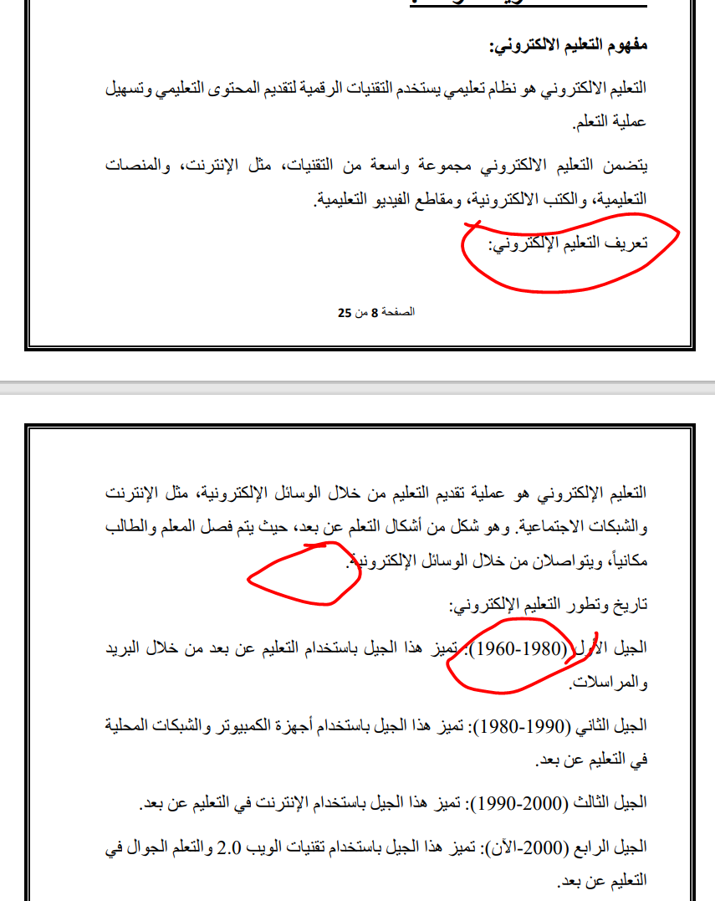  يرجى الأخذ في الاعتبار ما سوف يقدمه البحث يختلف عن الدراسات السابقة فإذا كانت بعض الدراسات قامت بتحليل اتجاهات طلاب العلاقات العامة والإعلام تجاه التعليم الإلكتروني وأظهرت أوجه القصور والمميزات فيجب التركيز على ما سوف يقدمه هذا البحث حتى لا يتم رفضه عند النشر لأنهم تم نشر سابقا  فقط ذكرا في أسئلة البحث الخاصة بهذه الدراسة التي سوف تقومين بها توصيه توصيات لتحسين جودة التعليم الإلكتروني في تخصص العلاقات العامة والإعلام سيرج للانتباه وإعادة صياغة البحث وتحديد ما الذي سوف يقدمه هذا البحث وهو مختلفا عن البحوث السابقة  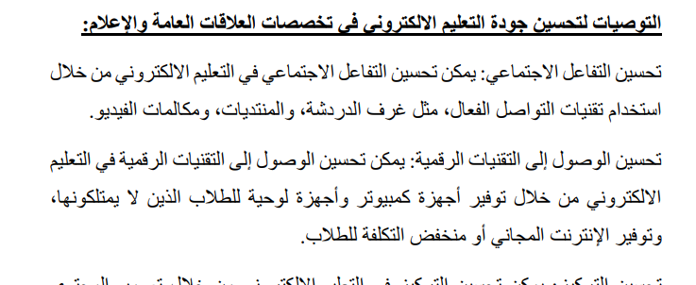  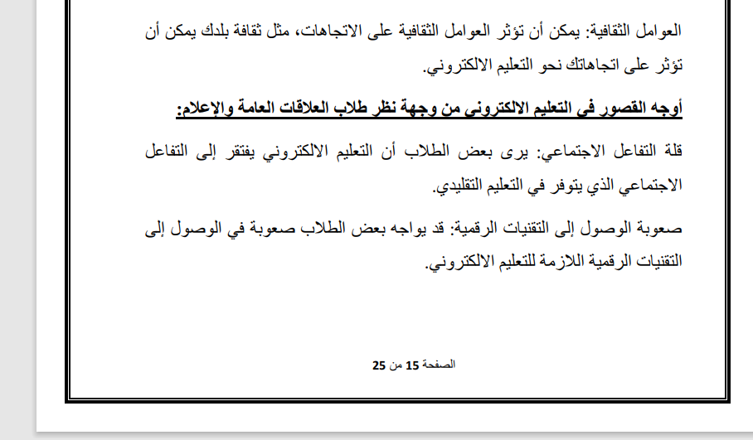
- Research Methodology | *
- Study Tools | *
- Fields of Study | *
- List of The References and Preliminary Resources |  |  | * | يرجى استخدام قواعد APAفي توثيق المراجع
- General Comments (Optional) | جيد  يرجع تحديد ما الاسهام العلمي الذي سوف يقدمه هذا البحث مقارنة بالبحوث السابقة وإعادة صياغة العنوان حيث أنه تم استخدامه مسبقا حتى لا يتم رفض البحث عند نشره


